MEDIENMITTEILUNG

Biel, 10. Mai 2022
Bauen wir zukünftig grosse Infrastrukturbauten, wie Autobahnbrücken aus Holz?

Der Infrastrukturbau zählt zu den grössten CO2-Emittenten der Schweiz. Hauptursache ist der Einsatz von Stahlbeton. Durch den vermehrten Einsatz von Holz könnte der Infrastrukturbau zur Dekarbonisierung beitragen. Schwerlastbrücken mit vorgespannten Hohlkastenelementen würden grosse Bauwerke wie Autobahnbrücken und Viadukte ermöglichen.

Ein grosses Potenzial zur CO₂-Einsparung wird im Brückensektor gesehen, da in der Schweiz mit rund 2 Brücken pro Kilometer Nationalstrassennetz eine hohe Dichte vorhanden ist und in den nächsten Jahren viele dieser Konstruktionen ersetzt werden müssen. Die Motion «Erforschung und Innovation des Werkstoffs Holz für den Einsatz im Infrastrukturbau als Dekarbonisierungsbeitrag» wurde im Ständerat und im Nationalrat angenommen. Nun gilt es, im Infrastrukturbau den Stahlbeton durch CO₂-speichernde Materialien wie Holz zu ersetzen. Dazu hat das Institut für Holzbau, Tragwerke und Architektur der Berner Fachhochschule BFH zusammen mit TS3 und weiteren Wirtschaftspartnern eine Forschungsstrategie ausgearbeitet. Ein erstes Arbeitsmodell wurde am 9. Mai 2022 im Innenhof der BFH in Biel eingeweiht und kann besichtigt werden.

Machbarkeitsstudie zu Schwerlastbrücken
Erste vielversprechende Anwendungsmöglichkeiten von Holz im Infrastrukturbau, wie Wildtierüberführungen, gibt es bereits. Damit grosse Brücken – insbesondere Brücken in der Achse der Fahrtrichtung – gebaut werden können, bedingt es weiterer Forschung. Die BFH führt unter der Leitung von Prof. Dr. Steffen Franke eine Machbarkeitsstudie zu Schwerlastbrücken in Holz für Schweizer National- und Kantonsstrassen durch. Von Januar 2022 bis im Sommer 2023 wird die Ausbildung der bekannten Hohlkastenquerschnitte aus dem Betonbau in Verbindung mit der Vorspanntechnologie in Holz geprüft. Nach Projektabschluss sollen die Hohlkastengeometrie, der Spanngliedverlauf und die lokale Krafteinleitungsdetails geklärt sein. Weiter wird der Bauprozess analysiert. Im Rahmen des Projektes wurde ein erstes Arbeitsmodell zweier Module eines Brückenquerschnittes zur weiteren Analyse erarbeitet und aufgestellt (Bild 1).

Mit der TS3-Technologie verbunden
Die TS3-Technologie ermöglicht Grossflächen aus Holz. Zehn Jahre Forschung von Timbatec zusammen mit der BFH und der ETH Zürich waren nötig, um die Technologie zu entwickeln. Die TS3-Technologie ist heute marktreif und wird im Hochbau und weiteren Anwendungen erfolgreich eingesetzt. Das in Biel eingeweihte Brückenelement ist für eine Brücke quer zur Achse geplant. Damit kann beispielsweise eine Kantonsstrasse über eine 6-spurige Autobahn mit einer Mittelabstützung ausgeführt werden (2 x 22.5 Meter Spannweite als Zweifeldträger und 40 Tonnen Nutzlast). Die einzelnen Platten der Elemente sind mit der TS3-Technologie biegesteif verbunden, dadurch wird die Torsionssteifigkeit erhöht und die einzelnen Platten wirken effizient zusammen. Für die Erstellung einer Brücke könnten mehrere dieser Elemente aneinandergereiht, mit der TS3-Technologie verbunden und anschliessend vorgespannt werden. Die Brückenelemente sind ein Arbeitsmodell, das die Möglichkeit schafft die aktuellen Details direkter zu bewerten, um im laufenden Forschungsprojekt neue Lösungen auszuprobieren.

Stimmen von der Eröffnung am 9. Mai 2022
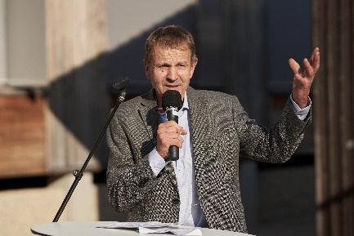
«Um den Schweizer Rohstoff Holz zu fördern, habe ich gemeinsam mit Ständerat Jakob Stark, die gleichlautende Motion ‹Erforschung und Innovation des Werkstoffs Holz für den Einsatz im Infrastrukturbau als Dekarbonisierungsbeitrag›.»
Erich von Siebenthal, Nationalrat und Präsident Lignum Holzwirtschaft Bern

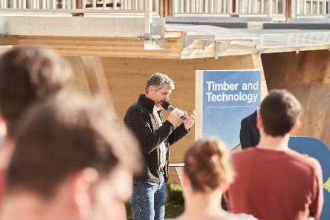
«Wir müssen im Infrastrukturbau vollständig auf Stahl und Beton verzichten.»
Stefan Zöllig, Geschäftsführer und Mitinhaber Timber Structures 3.0 AG sowie Gründer Timbatec Holzbauingenieure AG.

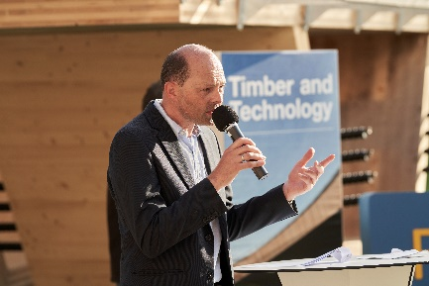
«Die heute eingeweihte Brücke ist ein Arbeitsmodell. Wir können hingehen und sehen, wie wir die Details auch anders lösen könnten. Zurzeit erstellen auch zwei Studierende des Masters Wood Technology Arbeiten zu dem Modell.»
Dr. Steffen Franke, Professor für Holzbau und Statik, Berner Fachhochschule BFH

Weitere Informationen
www.bfh.ch/schwerlastbruecken-aus-holz

Kontakte
Prof. Dr. Steffen Franke, Professor für Holzbau und Statik, +41 32 344 03 05, steffen.franke@bfh.ch

Stefan Zöllig, Geschäftsführer und Mitinhaber Timber Structures 3.0 AG sowie Gründer Timbatec Holzbauingenieure AG, +41 58 255 15 01, stefan.zoellig@ts3.biz

Vera Reid, Kommunikation BFH-AHB, +41 32 344 02 82, vera.reid@bfh.ch
Bilder
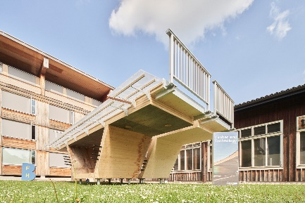
Bild 1: Eingeweihtes Arbeitsmodell einer Schwerlastbrücke aus Holz in Biel

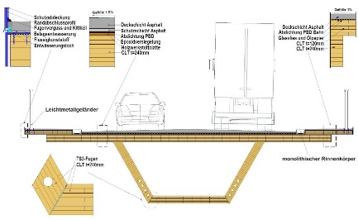

Bild 2: Möglicher Aufbau und Details eines Brückenquerschnitts mit mittlerer Spannweite (Arbeitsmodell)

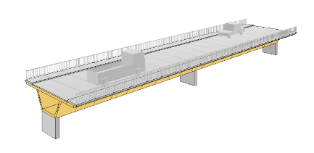
Bild 3: Visualisierung einer 2-feldrigen Schwerlastbrücke zusammengesetzt aus Einzelmodulen

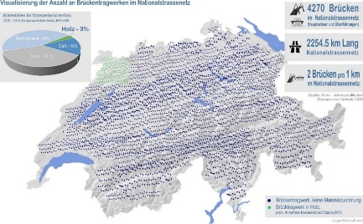

Bild 4: Visualisierung der Anzahl Brückentragwerke im Schweizer Nationalstrassennetz

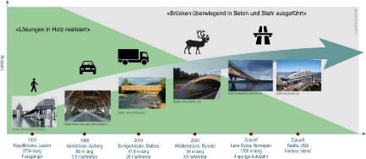

Bild 5: Holzbrücken im Blick der Zeit und Entwicklung

